# Laporan Pengembangan Aplikasi Checkout Restoran Sari Asih



Nama : Elanda Riandi Waskito

NIM : A11.2019.11704

Kelompok : A11.4508

**UNIVERSITAS DIAN NUSWANTORO**

**SEMARANG**

**2022**

## Daftar Isi

_Toc92969512

**Daftar Isi ii**

**I. Tentang Aplikasi 3**

**1.1 Deskripsi 3**

**1.2 Screenshot Aplikasi 3**

**1.3 Manfaat Aplikasi 3**

**II. Detail Pengembangan Aplikasi 4**

**2.1 Flowchart 4**

**2.2 Diagram Class 5**

**III. Referensi 13**

## I. Tentang Aplikasi

### Deskripsi

Aplikasi checkout ini merupakan aplikasi untuk menambahkan data makanan, setelah pemakai menambahkan menu makanan, pemakai melakukan checkout, di checkout ini pemakai bisa mengetahui harga dari menu yang dipilih, lalu pemakai memasukkan nominal dan kembaliannya akan muncul.

### Screenshot Aplikasi

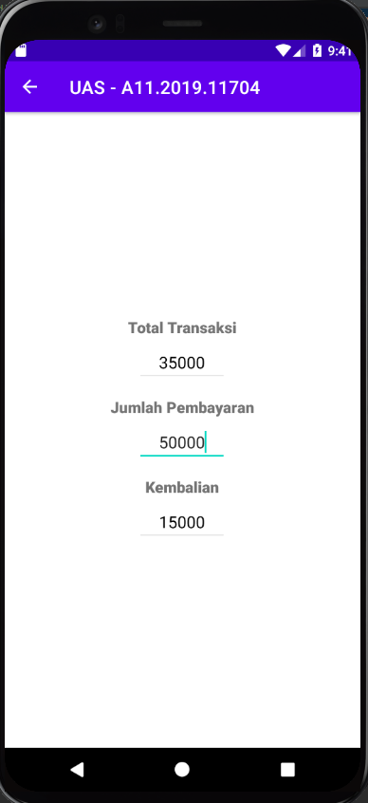

### Manfaat Aplikasi

Manfaat dari aplikasi ini adalah :

* Memudahkan pengguna untuk memesan makanan
* Pengguna bisa mengetahui lokasi restoran dari menu “Maps”.
* Terdapat nomor telepon yang memudahkan pengguna apabila ingin melakukan kontak dengan restoran.

## II. Detail Pengembangan Aplikasi

### Flowchart

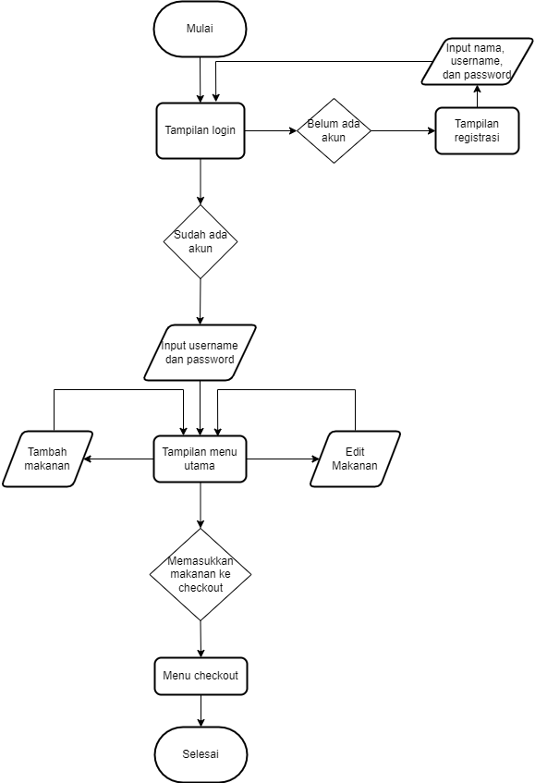

### Diagram Class

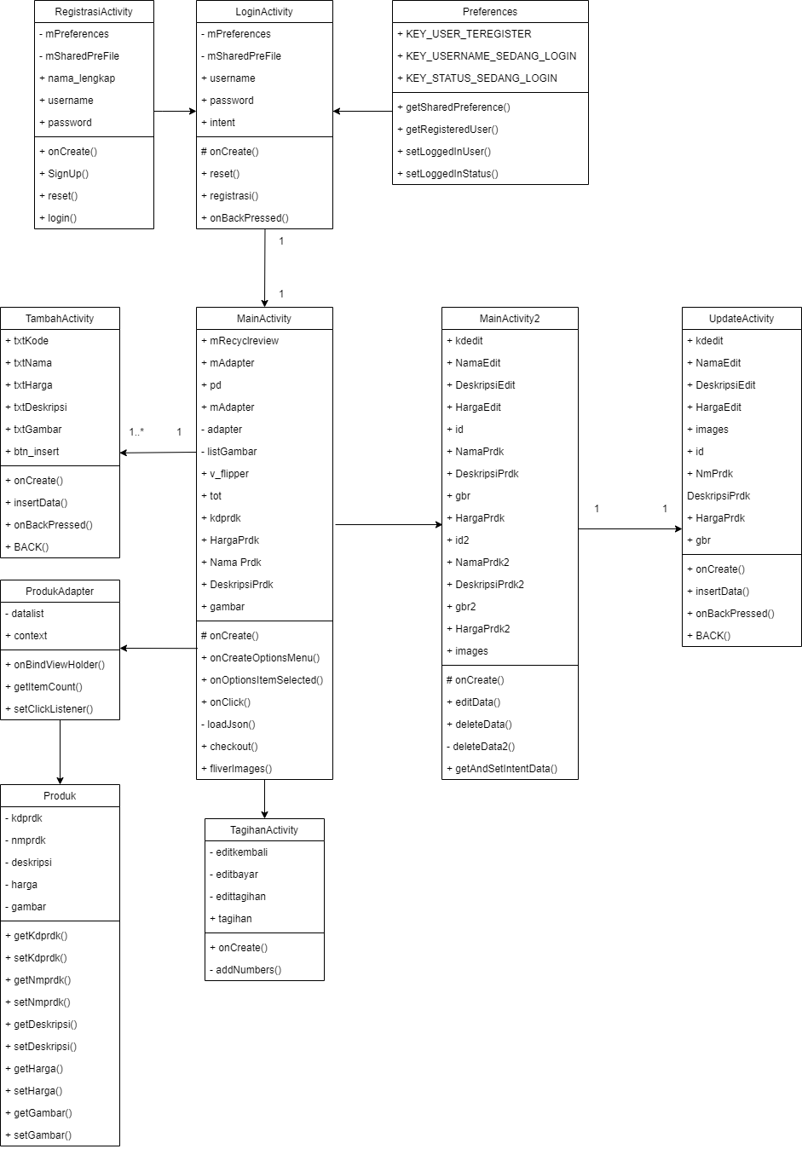

### Timeline Gantt Chart

|  |  |  |  |  |  |  |  |  |
| --- | --- | --- | --- | --- | --- | --- | --- | --- |
|  | Jan-7-22 | Jan-8-22 | Jan-9-22 | Jan-10-22 | Jan-11-22 | Jan-12-22 | Jan-13-22 | Jan-14-22 |
| Pembuatan Aplikasi |  |  |  |  |  |  |  |  |
| Pembuatan Laporan |  |  |  |  |  |  |  |  |
| Pembuatan Video |  |  |  |  |  |  |  |  |

### Screenshot Aplikasi

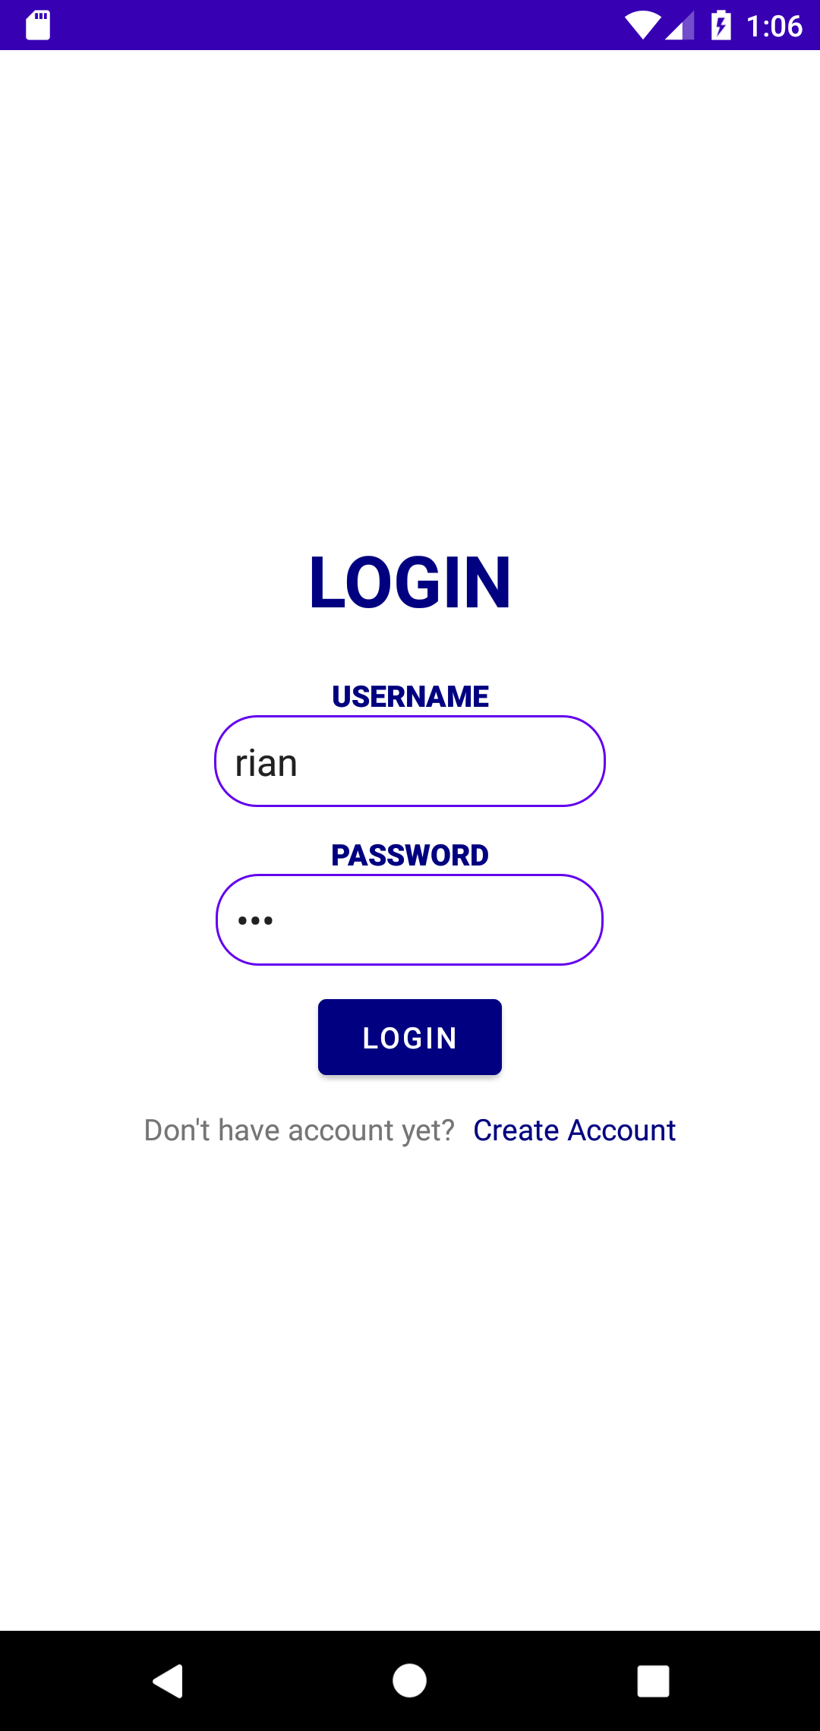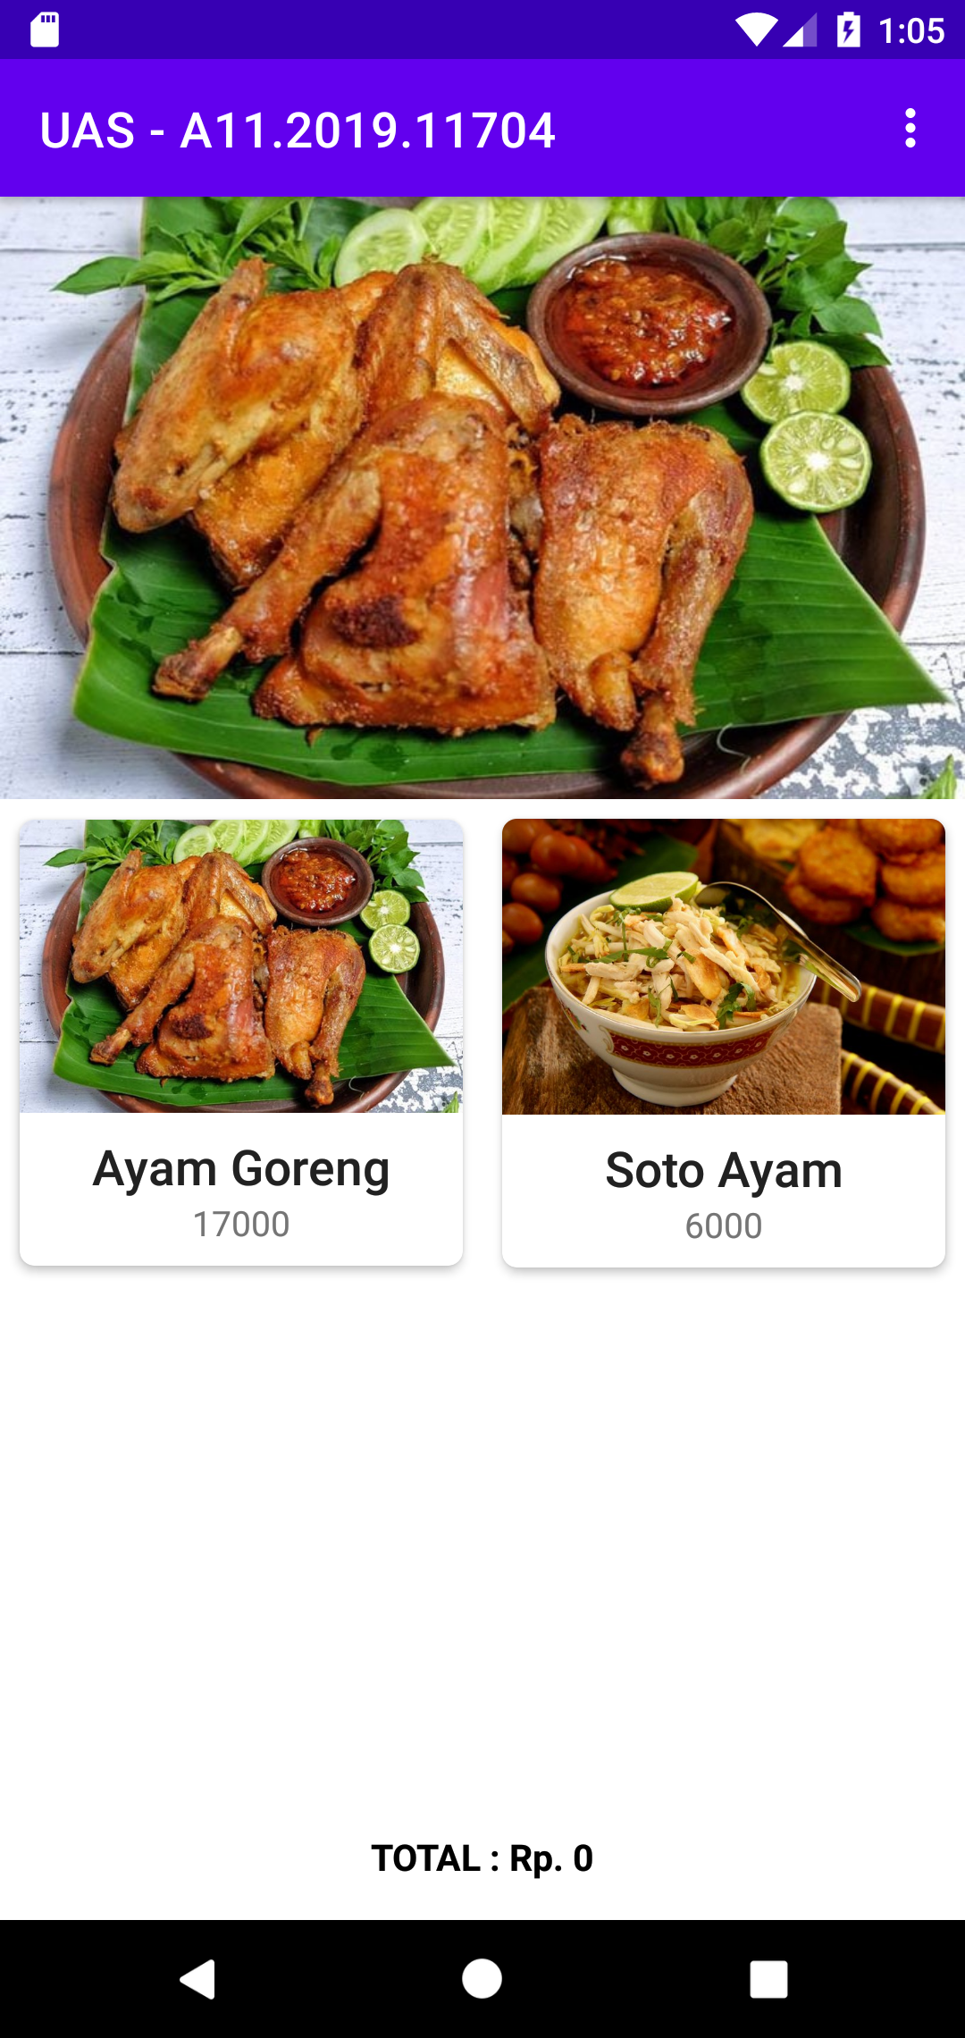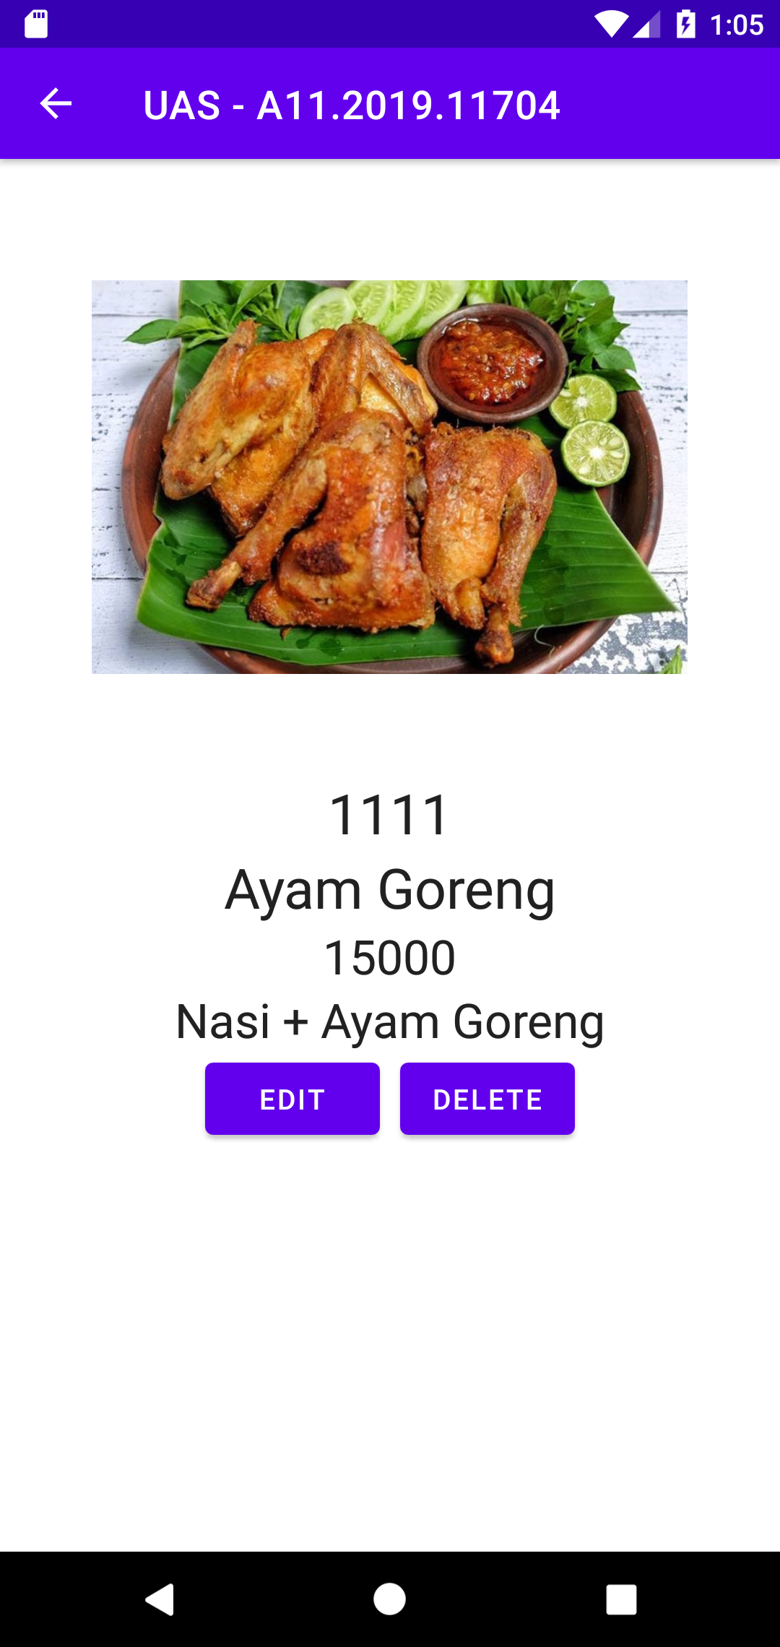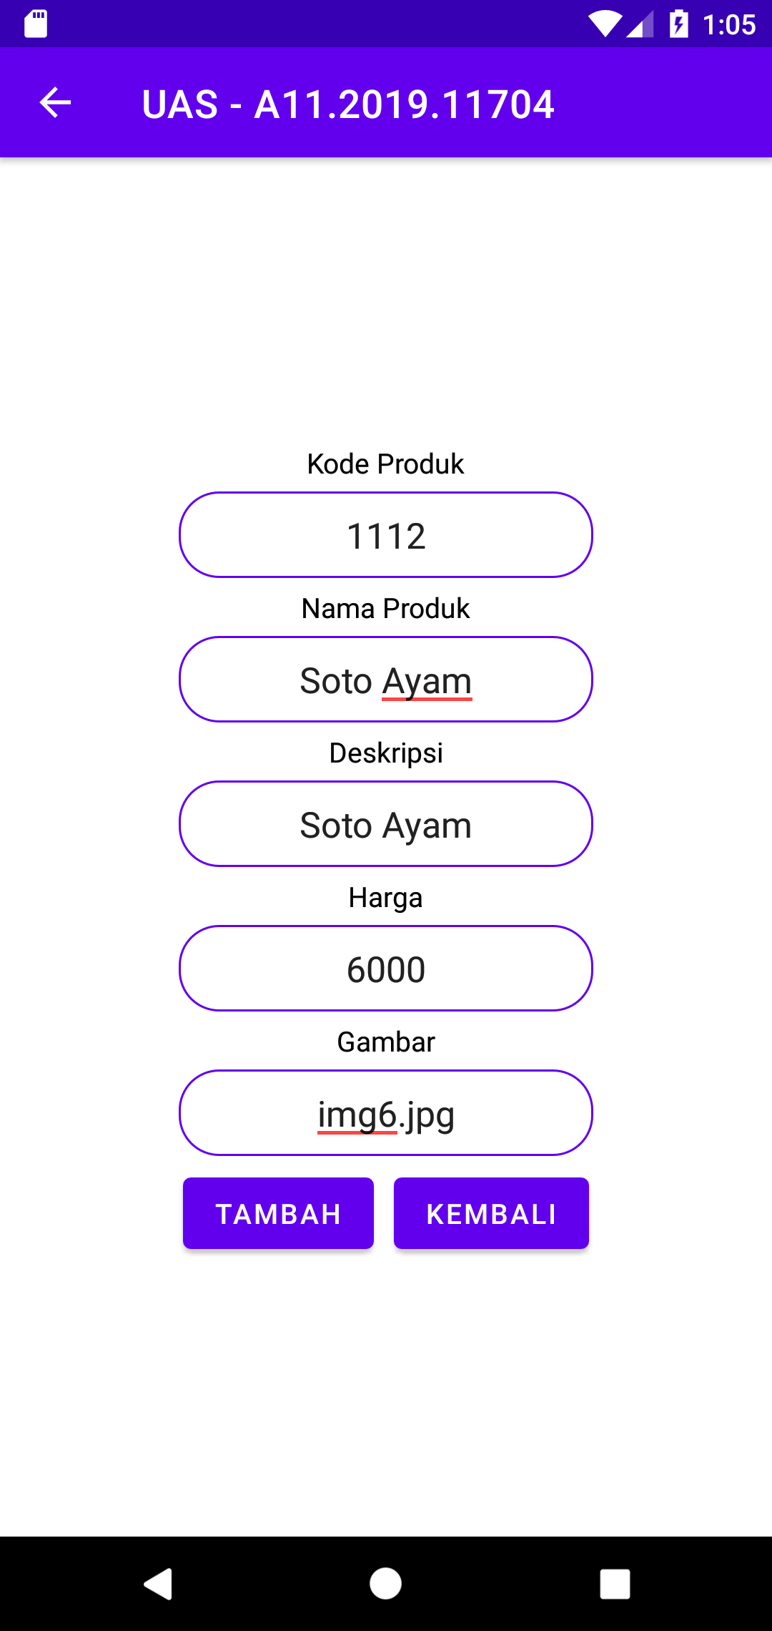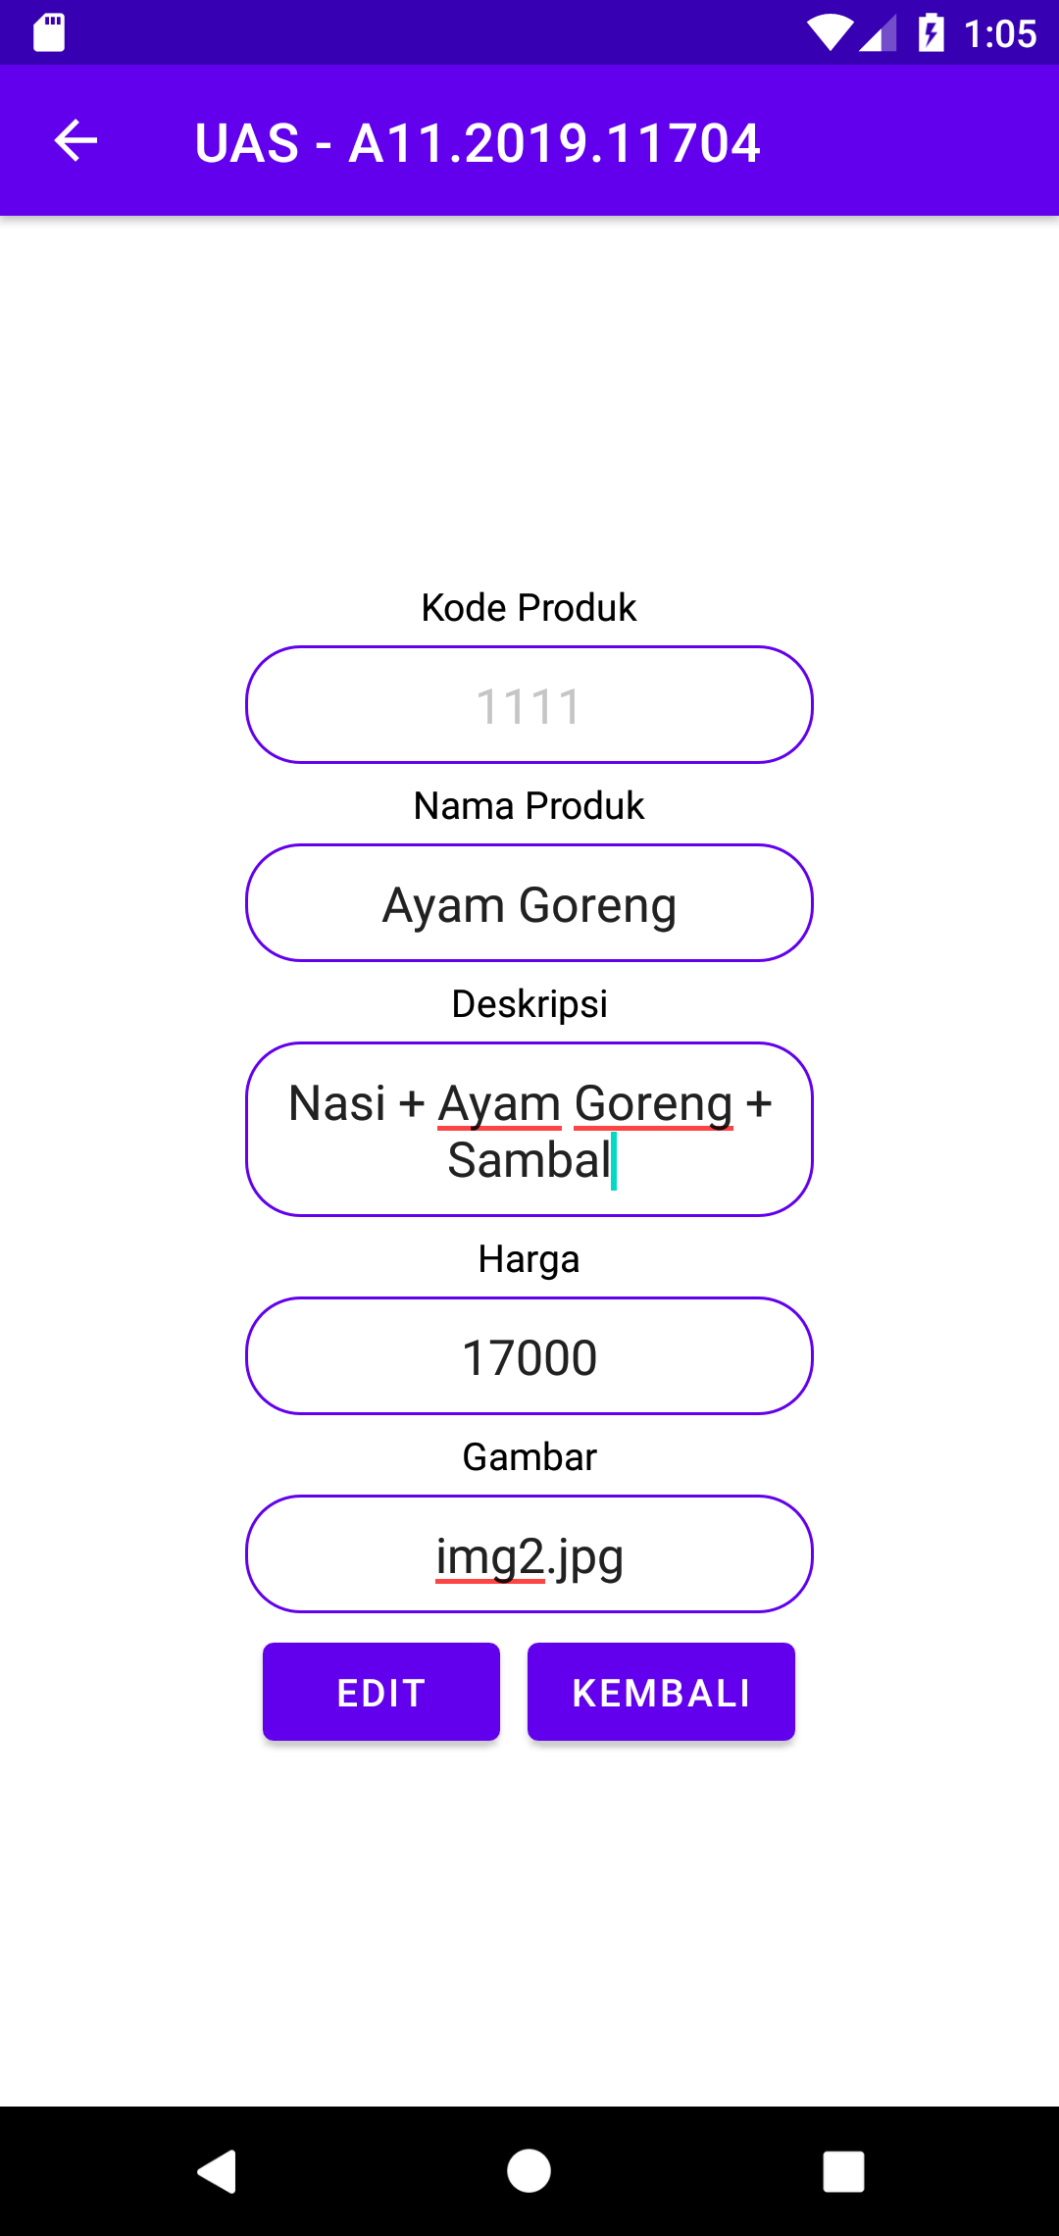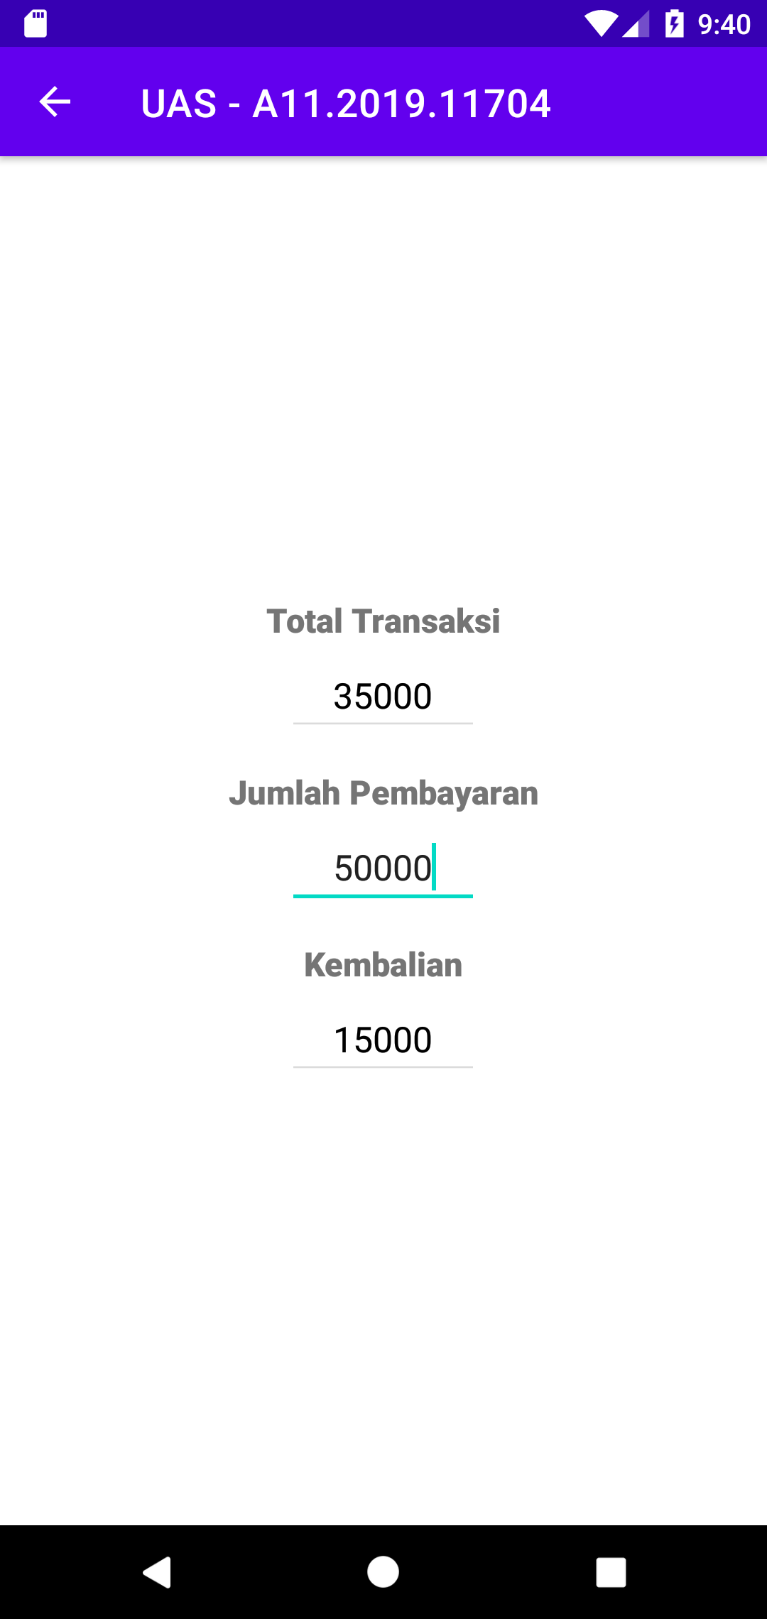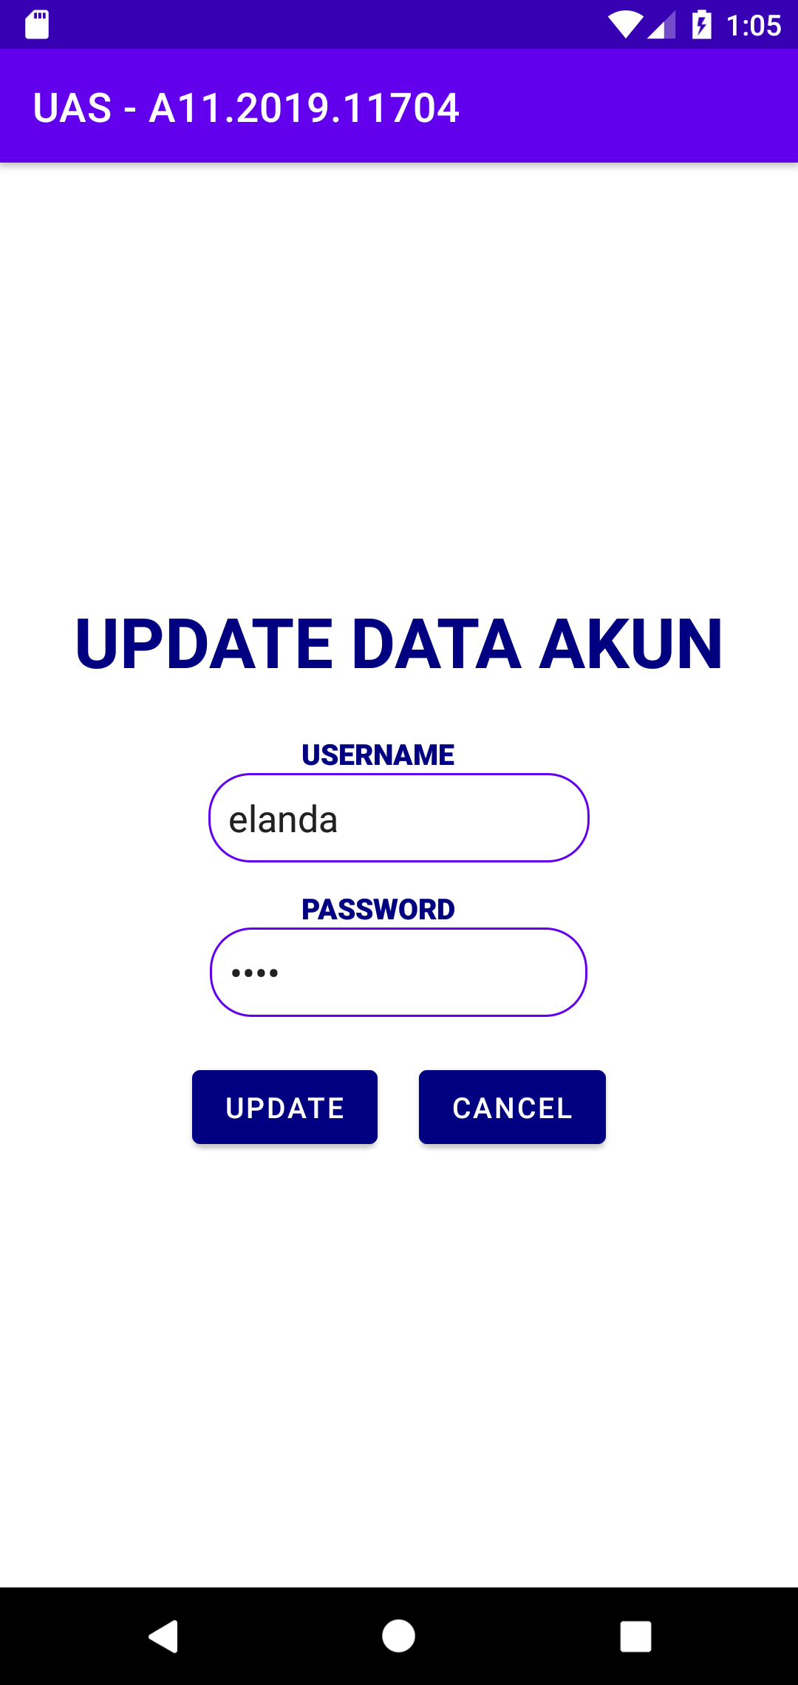

## III. Referensi

<https://tutorial.androidrion.com/cara-menggunakan-shared-preferences-android-studio/>

<https://blog.dot.co.id/tutorial-penggunaan-shared-preferences-pada-android-eddc300d7509>

Beberapa dari tutorial video pak Daurat dan materi dari dosen lain yaitu pak Ajib Susanto.